比例と反比例の利用「プロジェクターの位置は？～和宏くんの提案～」

学習のめあて

【問題】
和宏くんが通っている学校では，１１月９日に文化祭が行われます。文化祭では，文化センターで学習内容のプレゼンテーションの映像を映します。映像は，プロジェクターでスクリーンに映し出します。そこで，和宏くんはプロジェクターの置き場所を決めるために，プロジェクターについてインターネットで調べました。

和宏くんが調べたこと

投映距離  （ｍ） | 投映画面の大きさ
 | 高さ（ｍ） | 幅（ｍ） | 面積（ｍ^{２}）
０.５  １.０  １.５  ２.０ | ０.３  ０.６  ０.９  １.２ | ０.４  ０.８  １.２  １.６ | ０.１２  ０.４８  １.０８  １.９２
〇投映画面の大きさは，投映距離によって変わる。
〇投映画面の形は，調整されて，いつも長方形になる。

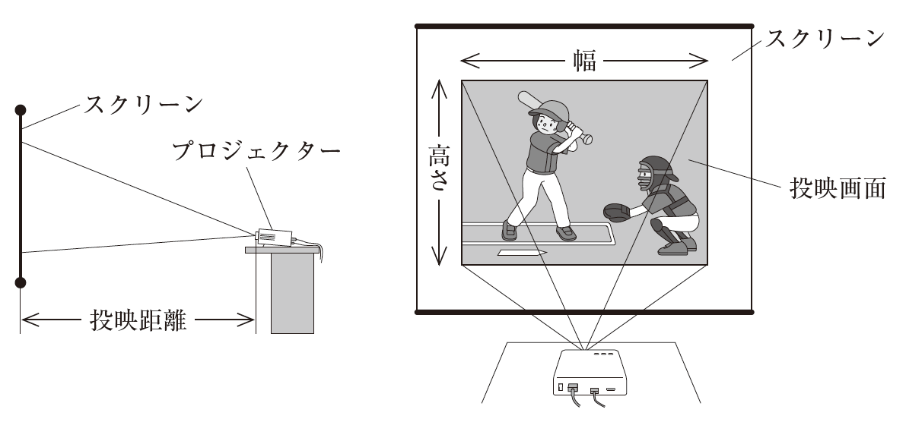

スクリーンの高さは４.８ｍ，幅は６.０ｍです。投映画面を，
スクリーンからはみださないようにして，もっとも大きく映し
出すためには，投映距離を何ｍにすればよいですか。ただし，
表の続きをかかずに求めるにはどのような方法が考えられますか。
その方法を説明しなさい。
( )番 氏名( )

答え ｍ
友だちの考え
説明

説明（完成！！）
まとめ

比例と反比例の利用「プロジェクターの位置は？～校長先生の思い～」
( )番 氏名( )

【問題】
校長先生が突然こんなことを言いました。
画面を大きくしても暗くなって見えにくいのではないか。映像が明るく映るようにしてほしい。

そこで，和宏くんはもう一度プロジェクターについてインターネットで調べました。すると，プロジェクターの光源の明るさを変えることはできません。そこで，映像の明るさについて調べると，映像の明るさと投映画面の面積の関係は，次の式で表されることがわかりました。
（映像の明るさ）＝（プロジェクターの光源の明るさ）÷（投映画面の面積）

このとき，映像の明るさを２倍にするにはどうすればよいですか。下のア，イの中から正しいものを１つ選びなさい。また，それが正しいことの理由を，上の式で表される関係をもとに説明しなさい。

ア 投映画面の面積を２倍にする。

イ 投映画面の面積を$\frac{１}{２}$倍にする。

記号
説明（完成！！）

